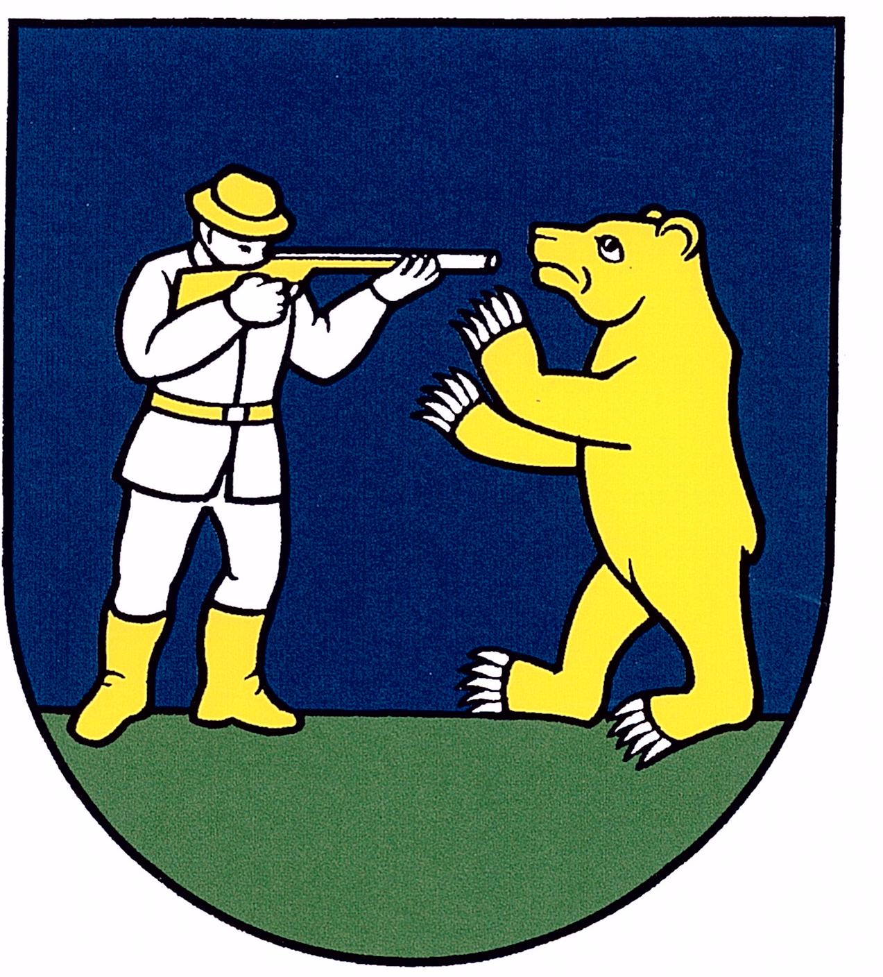 O b e c L i p t o v s k á L ú ž n a

V Liptovskej Lúžnej, dňa 30.01. 2019

OZNÁMENIE

Obec Liptovská Lúžna oznamuje, že elektronická adresa na doručovanie oznámení o delegovaní členov do okrskovej volebnej komisie na Voľby prezidenta SR konané dňa 16. marca 2019 a 30. marca 2019 a adresa na doručenie žiadosti o vydanie hlasovacieho preukazu je:

starosta@liptovskaluzna.sk

